|  |
| --- |
|  |

|  |
| --- |
| **Manual de USUARIO** |
| Sistema Integrado Urbano - SIUrbanos |
|  |
| Sistema de información de la central de buses urbanos para gestionar tu tarjeta. |
|  |
| Esteban Ballesteros  Fabián Romero  Diego Pedraza  Oscar Suarez  Andrés Tuta  German Piñeros |
| **02/03/2015** |
|  |

Contenido

1. INTRODUCCIÓN 1

2. DESCRIPCION DE USO 2

2.1 Registro de un nuevo usuario 2

2.2 Login de un usuario 4

2.3 Cerrar sesión 6

# INTRODUCCIÓN

El sistema de información SIUrbanos es manejado atravesó de una página web que permitirá a los usuarios de la central de buses urbanos de la ciudad poder gestionar sus movimientos dentro del sistema gracias a la tarjeta de usuario que de igual manera podrá ser adquirida mediante la página. La página SIUrbanos permite a un usuario en específico como primera medida, poder registrarse, seguidamente podrá adquirir la tarjeta y de esta manera gestionar todas sus transacciones en el sistema, el usuario tendrá la posibilidad de recargar sus tarjeta, consultar el historia de recargas y consultar el historial de viajes.

El presente documento buscar describir el funcionamiento de la página SIUrbanos y de esta manera facilitar el acceso a los usuarios.

# DESCRIPCION DE USO

El portal SIUrbanos es una aplicación web que se encarga de la gestión de los usuarios del sistema de buses urbanos de la ciudad. El usuario podrá ir a la página atreves de cualquier navegador. Una vez cargada la página, el usuario tendrá la posibilidad de registrarse (en caso de no estar registrado) o de entrar al sistema (en caso de ya estar registrado). La página inicial de SIUrbanos se muestra a continuación:

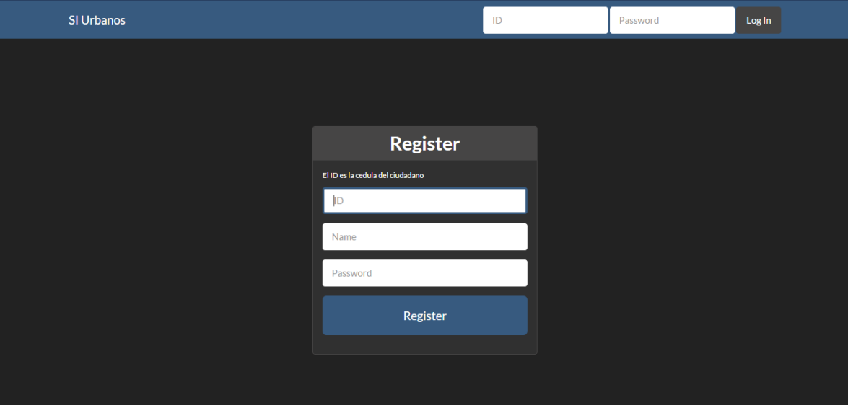

Imagen 1. Página principal de SI Urbanos.

## Registro de un nuevo usuario

Si usted desea registrarse dentro de SIUrbanos tendrá que dirigirse a los campos de Register en la ventana principal del sistema, una vez allí tendrá que llenar los campos dar clic en el botón “Register” para validar su registro.

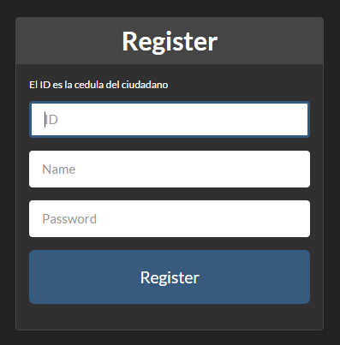

Imagen 2. Campos de registro dentro de SI Urbanos.

Una vez ubicados en estos campos, es importante llenar los campos de la manera adecuada, el campo ID es únicamente numérico y tiene solo acepta documentos de un tamaño en específico (la cedula del usuario, ya que además es unica), ya que más 10 caracteres es posible que sea una cedula no existente. En el campo de nombre deberá ir su nombre completo y la contraseña deberá tener un mínimo de 5 caracteres y un máximo de 15. De no cumplir lo exigido en los campos, se mostrara un error que le dirá que corrija los campos.

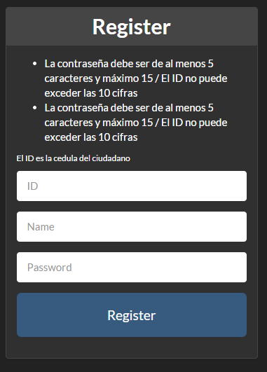

Imagen 3. Mensajes de error después de ingresar mal algunos campos del registro.

En caso de colocar todos los campos adecuadamente, el sistema SIUrbanos le dejara realizar su inscripción mostrando una lista de los usuarios existentes en sistema.

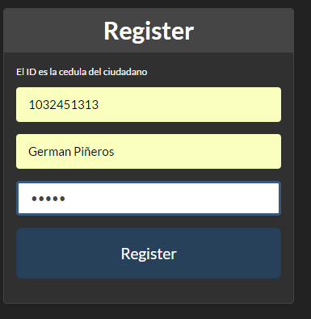

Imagen 4. Ejemplos de registro exitoso de un usuario.

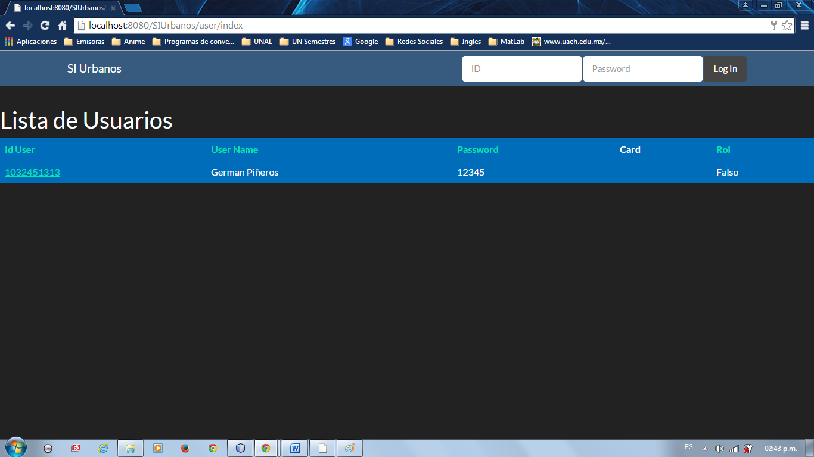

Imagen 5. Ventana de lista de usuario tras registro exitoso.

## Login de un usuario

Para entrar al sistema SIUrbanos y una vez que se encuentre registrado, nos ubicamos en la barra de la parte superior de la página, una vez allí basta con escribir los campos que hemos registrado, recordando que en el campo ID, va el ID que pusimos a la hora de registrarnos, es decir, nuestra cedula.



Imagen 6. Barra de login para ingresar al sistema.

Si proporcionamos datos de un usuario que no pertenece o no está registrado en el sistema, nos encontraremos con un error.



Imagen 7. Mensaje de error, que demuestra que el usuario o la contraseña son incorrectos.

Una vez que proporcionamos datos de un usuario existente, nos encontraremos con una simple página de bienvenida, podemos retroceder en nuestro navegador y comprobar que ya estamos en SIUrbanos.



Imagen 8. Mensaje de bienvenida tras un login exitoso.

Volviendo atrás en nuestro navegador.

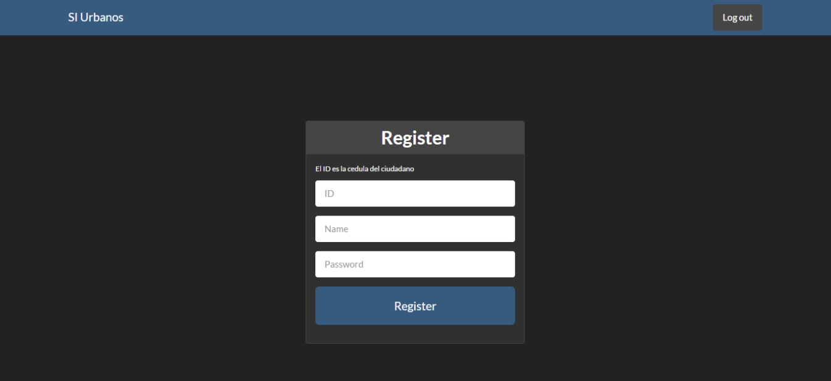

Imagen 9. Comprobación de que estamos dentro del sistema.

## Cerrar sesión

Para cerrar sesión dentro de SIUrbanos, basta con dar clic en el botón “Log Out” que aparece en l parte superior derecha.